1.电源和电流
学习目标
1.了解形成电流的原因及产生持续电流的条件，知道电源的作用，认识常见的电源。
2.知道恒定电场和恒定电流的概念，理解电流的定义及定义式I＝$\frac{q}{t}$的意义，知道电流的单位和方向，会用公式I＝$\frac{q}{t}$求解有关问题。
3.理解电流的微观模型，会推导电流的微观表达式，了解表达式中各物理量的意义。
知识点一 电源

情境：图甲为夏天雷雨天气时我们常看到天空中闪电发出耀眼闪光的照片，但闪光总是存在一瞬间；图乙为打开开关后手电筒的小灯泡可以持续发光的照片。
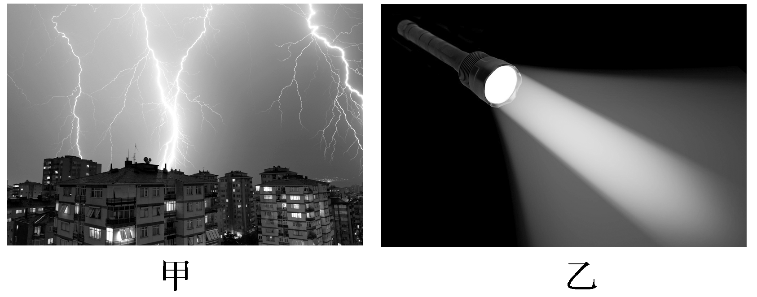
问题：你知道产生上述现象的原因吗？

1.电流的形成：导线中的自由电子在静电力作用下的 形成电流。
2.电源：电源是能不断把电子从 极搬运到 极的装置。
3.电源的作用：使导体两端始终存在一定的 ，使电路中有 的电流。
【易错辨析】
（1）电荷的移动一定形成电流。（ ）
（2）电源的两极间存在一定的电势差。（ ）
（3）电源能把正电荷从正极搬运到负极。（ ）

1.电流的产生条件
（1）有自由电荷。
注意：①金属导体中的自由电荷是自由电子。②电解液中的自由电荷是正、负离子。
（2）导体两端有持续的电势差。
2.电源的理解
（1）搬运电荷的方向：在电源内部把正电荷从负极搬运到正极；把负电荷从正极搬运到负极。
（2）作用：维持电源两极间的电势差。
【例1】 （电源的理解）下列关于电源的说法正确的是（ ）
A.电源的作用是在电源内部把电子由负极搬运到正极，保持两极之间有电压
B.电源把正、负电荷分开的过程是把其他形式的能转化为电能的过程
C.电源的作用是使电路中产生电荷
D.只要电路中有电源，电路中就会形成持续电流
尝试解答
【例2】 （电流的产生条件）关于电流的产生条件说法正确的是 （ ）
A.有自由电子
B.导体两端存在电势差
C.任何物体两端存在电势差
D.导体两端必须有恒定的电势差
尝试解答
知识点二 恒定电流

情境：如图所示，电源与导线组成闭合回路。
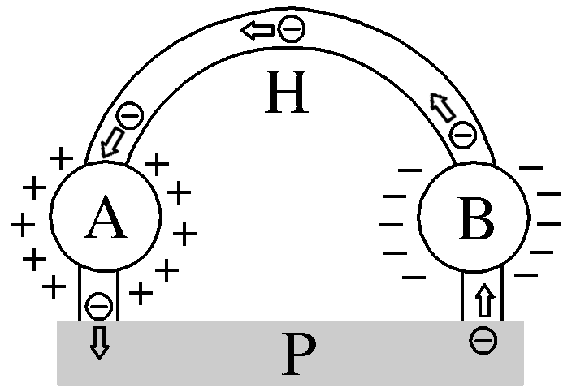
问题：（1）导线内的电场是如何形成的？这种电场随时间变化吗？有什么特点？
（2）如果电路中串联一个电流表，发现电流表的示数是稳定的，这样的电流有什么特点？

1.恒定电场
（1）定义：由稳定分布的 所产生的稳定的电场，叫作恒定电场。
（2）特点：在恒定电场中，任何位置的 分布和 都不随时间变化，它的基本性质与静电场相同。
2.恒定电流： 、 都不随时间变化的电流叫作恒定电流。
3.电流
（1）意义：表示电流的 程度。
（2）定义：单位时间内通过导体横截面的 。
（3）定义式：I＝ 。
（4）单位：在国际单位制中，电流的单位是 ，简称安，符号是 。
①常用单位： （mA）、 （μA）。
②关系：1 A＝ mA＝ μA。
（5）方向：规定 定向移动的方向为电流的方向。
【易错辨析】
（1）恒定电场作用下导体中电荷的分布是稳定的，故电荷是静止不动的。（ ）
（2）大小不变的电流就是恒定电流。（ ）
（3）自由电子定向移动的方向一定与电流方向相反。（ ）

1.电流的方向的理解
（1）由于规定正电荷定向移动的方向为电流的方向，则负电荷定向移动的方向与电流的方向一定相反。
注意：①金属导体中电流的方向与自由电子定向移动的方向相反。
②电解液中电流方向与正离子定向移动的方向相同，与负离子定向移动的方向相反。
（2）在电源内部电路中电流从电源的负极流向正极；在电源外部电路中电流从电源的正极流向负极。
（3）电流是标量：电流有方向，但是标量，遵守代数运算。
2.应用I＝$\frac{q}{t}$计算电流
（1）金属导体中的电流：金属导电时只有自由电子的定向移动，公式中的q应是某一时间内通过金属导体某横截面的电子的电荷量。
（2）电解液中的电流：电解液导电时正、负离子同时反方向定向移动，公式中的q应是同一时间内正、负两种离子通过某横截面的电荷量的绝对值之和。
（3）等效电流
①意义：电荷做周期性的圆周运动时形成等效电流。
②计算方法：常取一个周期来计算等效电流。找出电荷运动的周期T、运动电荷的电荷量q，应用公式I＝$\frac{q}{T}$求解。
【例3】 （金属导体中的电流）如图所示，3 s内通过金属导体某截面S的电子总电荷量大小为6 C，则该导线中电流的大小和方向分别为（ ）
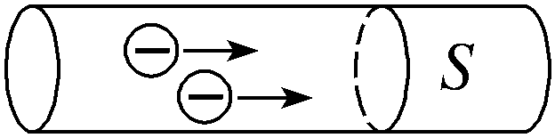
A.2 A、向右 B.2 A、向左
C.18 A、向右 D.108 A、向左
尝试解答
【例4】 （电解液中的电流）如图所示，在MgCl₂溶液中，正、负离子定向移动，其中Cl－水平向左移动。若测得2 s内分别有5×10¹⁷个Mg^{2＋}和1×10¹⁸个Cl－通过溶液内部的横截面M，那么溶液中的电流方向和大小为（ ）
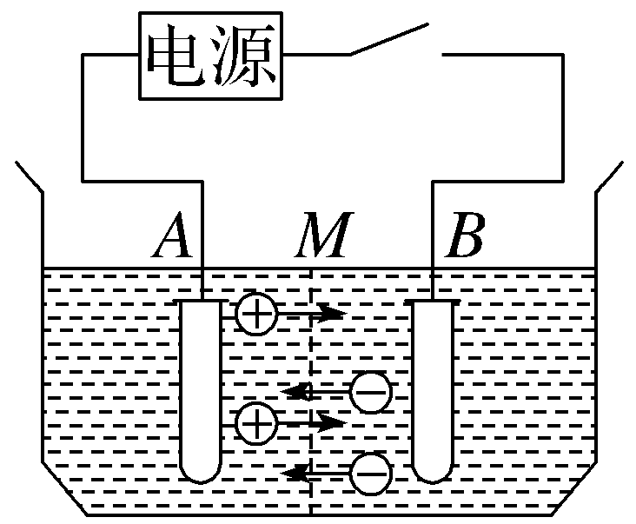
A.水平向左 0.08 A B.水平向右 0.08 A
C.水平向左 0.16 A D.水平向右 0.16 A
尝试解答
【例5】 （电池的容量）〔多选〕如图所示是2024款某型号电动汽车的标识牌，以下说法正确的是（ ）
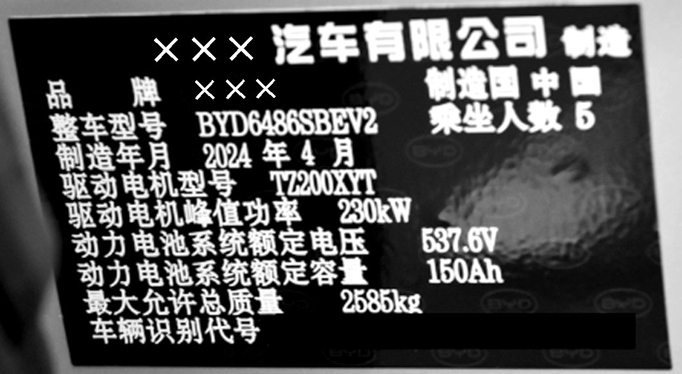
A.该动力电池的容量为150 A·h
B.该动力电池以5 A的电流放电，可以工作150 h
C.该动力电池以5 A的电流放电，可以工作30 h
D.该动力电池充满电时可储存的电荷量为5.4×10⁵ C
尝试解答
规律总结
电池的容量
（1）意义：电池充满电时存储的电荷量或放电时输出的总电荷量（Q）。
（2）单位：安时（A·h）或毫安时（mA·h）。
（3）应用：利用Q＝It求解电池的容量、工作电流、放电时间等有关各量。
电流的微观解释及微观表达式
1.电流的微观解释
（1）如果导体两端有电势差，导体内部就会有电场，自由电子就会在静电力的作用下定向移动，从而形成电流。
（2）三种速率的比较
电子热运  动的速率 | 是指自由电子做无规则热运动的速率，热运动的速率约为10⁵ m/s。自由电子向各个方向热运动的机会相等，此运动不能形成电流
电子定向移动的速率 | 是指导体两端加上电压时，自由电子做无规则热运动的同时，由于受静电力的作用做定向移动的速率。定向移动的速率约为10^{－4} m/s
电场的传  导速率 | 是指导体中建立电场的速率，大小等于光速3×10⁸ m/s。闭合开关的瞬间，电路中各处以光速建立恒定电场，电路中各处的自由电子几乎同时做定向移动，整个电路也几乎同时形成了电流
2.电流的微观表达式
（1）推导：如图所示为表示粗细均匀的一段长为l的导体，两端加一定的电压，导体中的自由电荷沿导体定向移动的速率为v，设导体的横截面积为S，导体单位体积内的自由电荷数为n，每个自由电荷的电荷量大小为q。则：
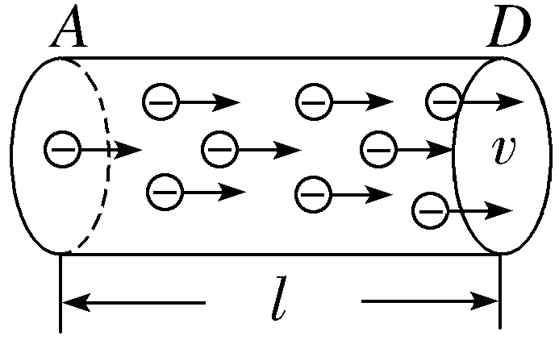
导体内的自由电荷全部通过横截面D所用的时间t＝$\frac{l}{v}$。导体内的自由电荷总数N＝nlS
总电荷量Q＝Nq＝nlSq
此导体中的电流I＝$\frac{Q}{t}$＝nqSv。
（2）微观表达式：I＝nqSv（注意各量的意义）。
【典例】 一段粗细均匀的金属导体的横截面积是S，导体单位体积内的自由电子数为n，金属内的自由电子电荷量为e，自由电子做热运动的平均速率为v₀，导体中通过的电流为I，通电时间为t，以下说法正确的有（ ）
A.自由电子定向移动的平均速率为v₀
B.自由电子定向移动的平均速率为$\frac{I}{neS}$
C.导体中自由电子的数目为$\frac{It}{e}$
D.导体中自由电子的数目为nv₀St
尝试解答
规律总结
公式I＝$\frac{q}{t}$与I＝nqSv的比较
I＝$\frac{q}{t}$ | 电流的定义式 | I大小与q、t无关
I＝nqSv | 电流的微观表达式 | I的大小由n、q、S、v四个量共同决定
提示：完成课后作业 第十一章 1.

